##### 黄石港区建设局2021年决算公开

**黄石港区建设局2021年决算公开**

目  录

第一部分:部门基本情况

一、部门主要职责

二、部门决算单位构成

第二部分: 部门2021年部门决算表

一、收入支出决算总表（表1）

二、收入决算表（表2）

三、支出决算表（表3）

四、财政拨款收入支出决算总表（表4）

五、一般公共预算财政拨款支出决算表（表5）

六、一般公共预算财政拨款基本支出决算表（表6）

七、一般公共预算财政拨款“三公”经费支出决算表（表7）

八、政府性基金预算财政拨款收入支出决算表（表8）

九、国有资本经营预算财政拨款支出决算表（表9）

第三部分：部门2021年部门决算情况说明

一、预算执行情况分析

二、关于“三公”经费支出说明

三、关于机关运行经费支出说明

四、关于政府采购支出说明

五、关于国有资产占用情况说明

六、重点绩效评价结果等预算绩效情况说明

七、决算收支增减变化情况

第四部分：名词解释

**2021年部门决算**

**第一部分部门概况**

1. 主要职能

贯彻执行国家、省、市以及区政府的城市建设工作方针、政策、路线、发展战略和改革方案；负责制订全区城市建设事业发展战略、中长期规划、城区建设总体规划、分片规划、专业规划、年度计划和行业、产业政策、改革方案，并组织实施。协助市住建局对本辖区建筑行业进行管理；负责区管道路、排水管网的疏通维护，防涝排渍管理等市政设施维护管理以及城市绿化维护工作；负责区政府的重点建设工程建设；负责辖区城市基础设施项目建设；负责辖区其它建设工程消防备案工作；负责辖区人民防空工作各项规划及有关规定，负责人防专项经费的管理，负责辖区内市民的人民防空知识的普及和宣传教育工作。

（二）机构情况

黄石港区建设局为区政府工作部门，挂区人防办牌子。内设办公室、建设科、交通管理科。

（三）人员情况

单位编制10名，其中行政编制3名，事业编制7名。实有人数22人，其中行政编制1人,事业编制7人，区内编制2人，政府雇员8人，借用人员4人。

**第二部分：部门2021年部门决算表**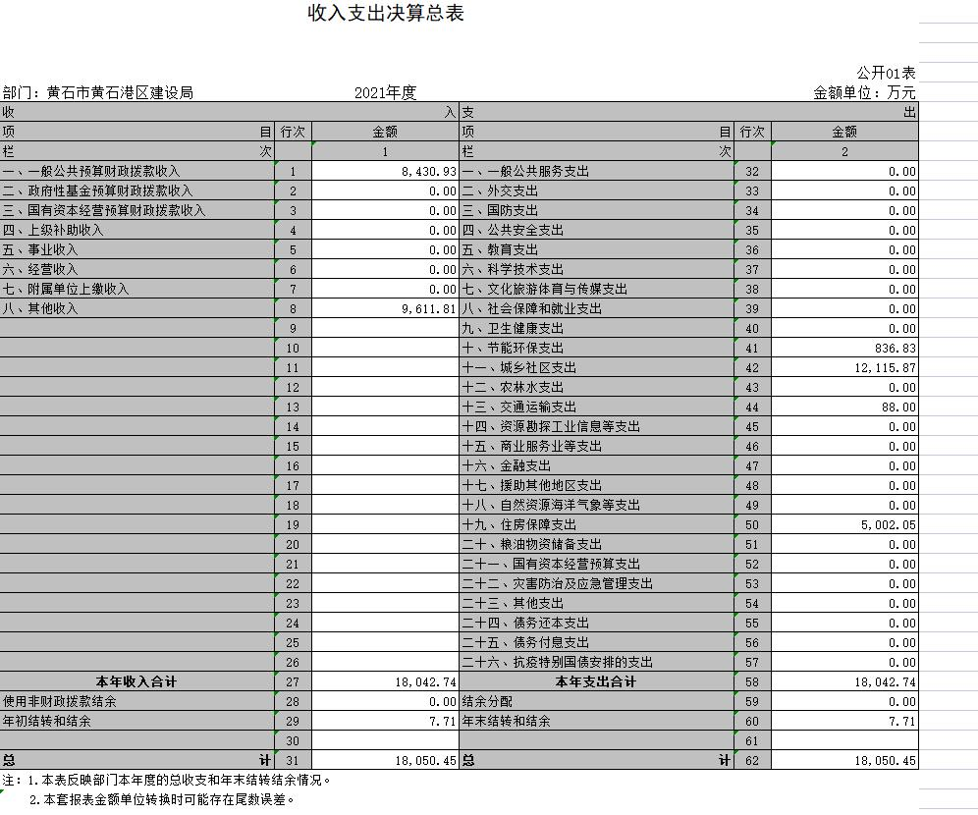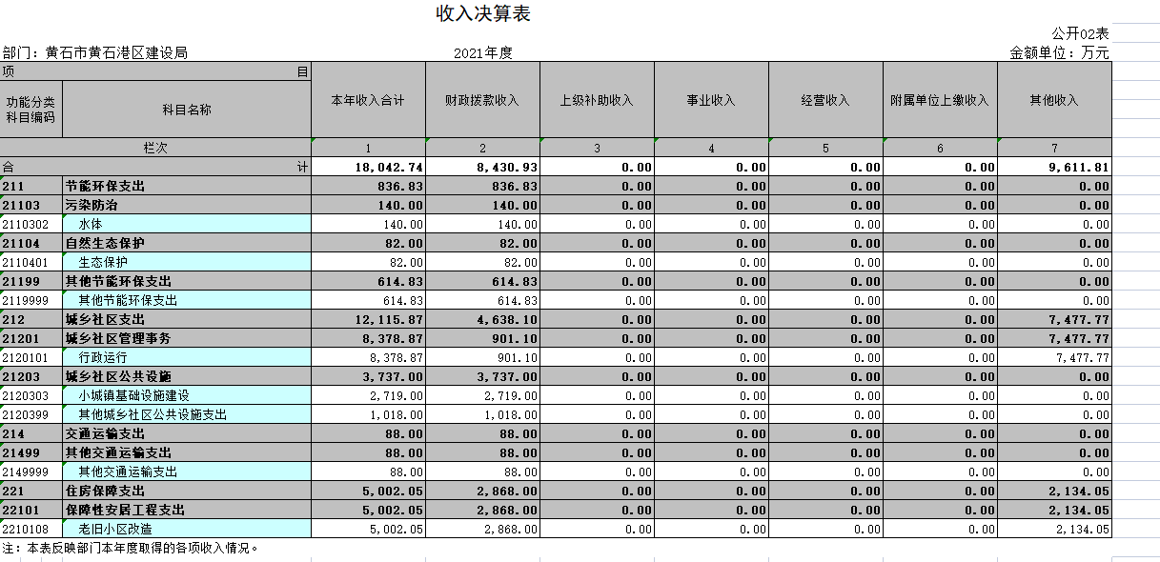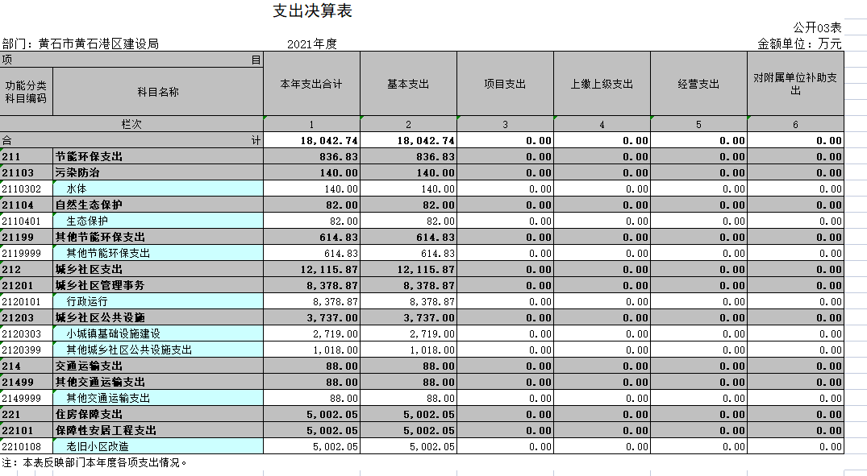

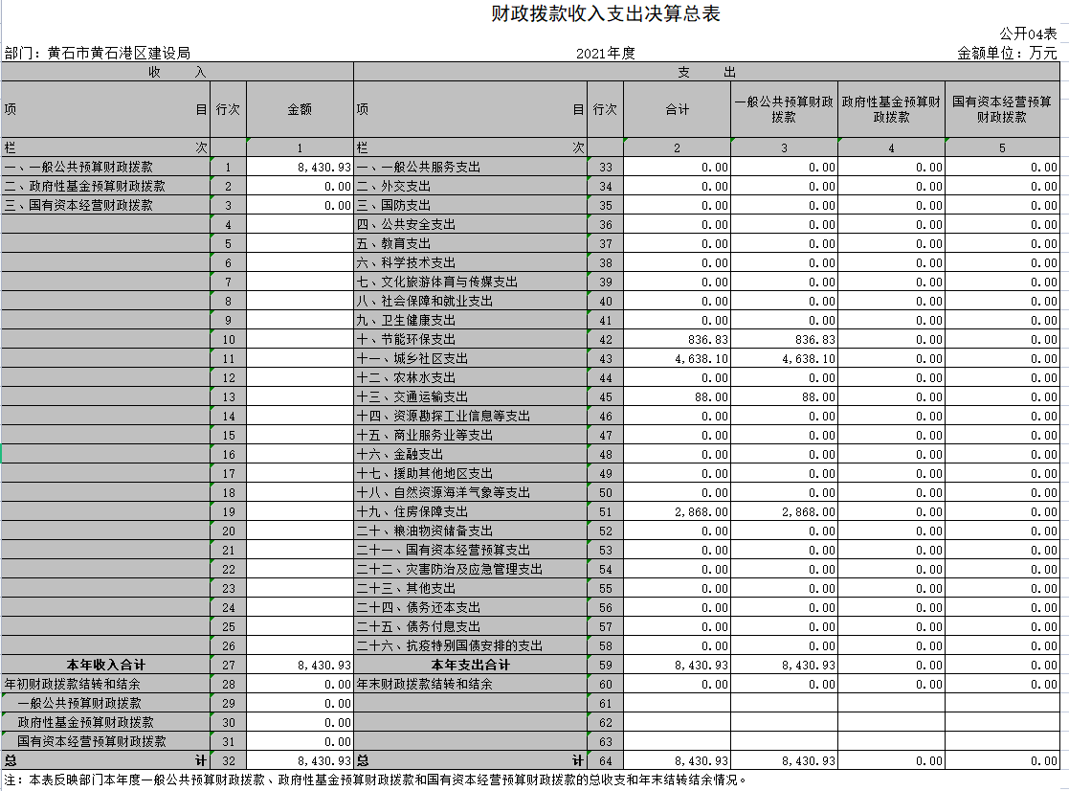

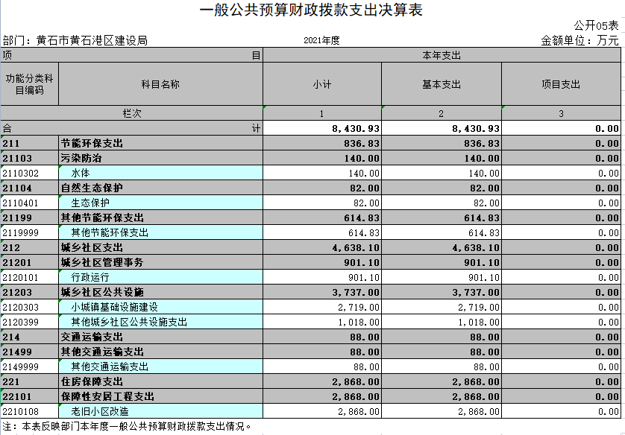

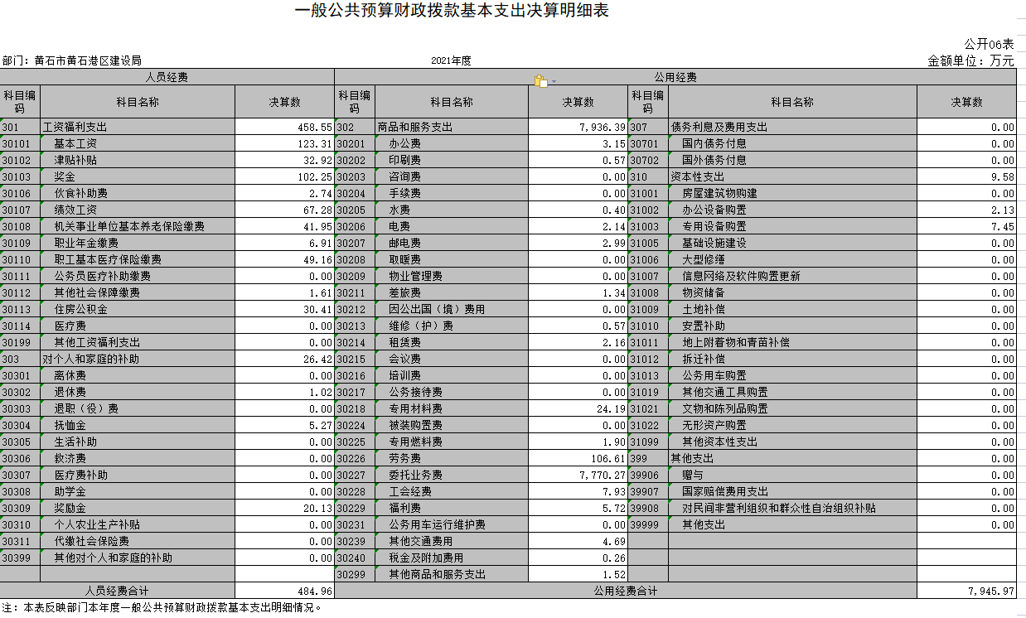

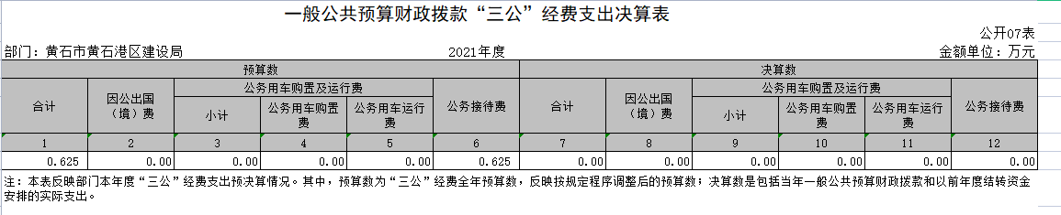

|  |  |  |  |  |  |  |  |  |  |
| --- | --- | --- | --- | --- | --- | --- | --- | --- | --- |
| 政府性基金预算财政拨款收入支出决算表 | | | | | | | | | |
|  |  |  |  |  |  |  |  |  | 公开08表 |
| 部门：黄石市黄石港区建设局 |  |  |  | 2021年度 |  |  |  |  | 金额单位：万元 |
| 项目 | | | | 年初结转和结余 | 本年收入 | 本年支出 | | | 年末结转和结余 |
| 功能分类科目编码 | | | 科目名称 | 小计 | 基本支出 | 项目支出 |
|
|
| 栏次 | | | | 1 | 2 | 3 | 4 | 5 | 6 |
| 合计 | | | |  |  |  |  |  |  |
|  | | |  |  |  |  |  |  |  |
| 注：本表反映部门本年度政府性基金预算财政拨款收入、支出及结转和结余情况。  我部门无此项内容，本表无数据 | | | | | | | | | |

|  |  |  |  |  |  |  |
| --- | --- | --- | --- | --- | --- | --- |
| 国有资本经营预算财政拨款支出决算表 | | | | | | |
|  |  |  |  |  |  | 公开09表 |
| 部门：黄石市黄石港区建设局 |  |  | 2021年度 |  |  | 金额单位：万元 |
| 项目 | | | | 本年支出 | | |
| 功能分类科目编码 | | | 科目名称 | 合计 | 基本支出 | 项目支出 |
|
|
| 栏次 | | | | 1 | 2 | 3 |
| 合计 | | | |  |  |  |
|  | | |  |  |  |  |

注：我部门无此项内容，本表无数据

**第三部分2021年部门决算情况说明**

1. **预算执行情况分析**

2021年总收入18042.74万元，较年初预算数121.5227万元，增加了17921.2173万元，同比增幅为14747%。主要原因是城市更新老旧小区改造等项目建设资金没有列入年初预算数之中。较2020年财政收入6040.57万元增加了12002.17万元，增幅为198.69%。主要原因是随着城市更新工作进一步深入，老旧小区改造项目增加，

1.收入支出与预算对比分析

2020年收入6040.57万元，其中一般公共预算财政拨款收入4097.12万元，其他收入1943.45万元；2020年支出6040.57万元，其中人员经费409.44万元，公用经费3687.68，其他支出1943.45万元。

2021年收入18042.74万元，其中一般公共预算财政拨款收入8430.93万元，其他收入9611.81万元。2021年支出18042.74万元，人员经费484.96万元，公用经费7945.97万元，其他支出9611.81万元。

2021年收入较年初预算数121.5227万元，增加了17921.2173万元，同比增幅为14747%，一般公共预算财政拨款收入较年初预算增长6837.73%，主要原因是城市更新老旧小区改造等项目建设资金没有列入年初预算数之中。2021年支出安排比上年增加12002.14万元。原因为老旧小区改造业务量增加。

2.收入支出结构分析

2021年全年总收入18042.74万元,其中财政拨款决算收入8430.93万元,其它收入9611.81万元；2021年全年总支出18042.74万元,其中财政拨款决算支出8430.93万元,其它支出9611.81万元，比去年6040.57 万元增加12002.17万元，增幅198.69%，其主要原因为老旧小区改造项目增加所致，与年初预算121.5227万元对比增加了17921.2173万元，增幅14747%，其主要原因为老旧小区改造项目未列入年初预算之中。支出按以下分类说明：

（1）支出功能分类：总支出18042.74万元;其中：节能环保支出836.83万元，城乡社区管理事务支出12115.87万元，交通运输支出88万元，住房保障（老旧小区改造）支出5002.05万元。

（2）支出性质分类：总支出18042.74万元，其中：人员经费484.96万元，公用经费7945.97万元;其他支出9611.81万元。

(3)支出经济分类：总支出18042.74万元，其中：工资福利支出458.55万元，商品服务支出7936.39万元，对个人和家庭的补助支出26.42万元元。

**（二）关于“三公”经费支出说明**

2021年“三公”经费年初预算为6250元，决算总支出0元，其中：

公务车运行维护费0元，年初预算数0元，决算数比预算数减少0元，减少幅度为0，公务车保有量为0，实物量为0；

公务用车购置费0元，年初预算年初预算数0元，决算数比预算数增加0元，与2020年度持平

公务接待费0元，年初预算数6250元，决算数比预算数增加-6250元，增长幅度为-100%.公务接待批次为0，接待人数为0；

因公出国（境）费0元，预算数0元，决算数比预算数增加0元，增长幅度为0%，本单位因公出国（境）团组数0、人数0；

2020年“三公”经费决算总支出0元，其中：

公务车运行维护费0元，年初预算数0元，决算数比预算数减少0元，减少幅度为0；

公务接待费0元，年初预算数6250元，决算数比预算数增加-6250元，增长幅度为-100%；

因公出国（境）费0元，预算数0元，决算数比预算数增加0元，增长幅度为0%。

**（三）关于机关运行经费支出说明**

2021年机关运行经费支出7945.97万元，较年初预算数18.52万元增加了7927.45万元，同比增长了42805%，主要原因是委托业务费（老旧小区改造项目经费）未列入年初预算之中。2020年机关运行经费支出3687.68万元, 2021年机关运行经费支出7945.97万元,同比上年增加4258.29元，同比上年增加115.47%，原因是业务量增加。

**（四）关于政府采购支出说明**

2021年政府采购总支出16131.09万元，其中政府采购货物支出1148.4万元，政府采购工程支出14666.69万元，政府采购服务支出316万元。授予中小企业合同金额16131.09万元，占政府采购支出总额的100%，其中：授予小微企业合同金额0万元，占政府采购支出总额的0%。

1. **关于国有资产占用情况说明**

截至2021年12月31日，本部门（单位）共有车辆0辆，其中，主要领导干部用车0辆、机要通信用车0辆、应急保障用车0 辆、执法执勤用车0 辆、特种专业技术用车0 辆、离退休干部用车0辆、其他用车0辆；单位价值50万元以上通用设备0台（套）；单位价值100万元以上专用设备0台（套）。

**（六）重点绩效评价结果等预算绩效情况说明**

2021年， 根据预算绩效管理要求，我单位组织2021年度中央财政城镇保障性安居工程补助资金开展绩效自评，共涉及项目4个6个小区，资金2868万元。2021年项目资金投入2868万元，已使用2868万元，使用率达100%。使用从评价结果看，项目立项程序完整、规范，预算执行及时、有效，绩效目标得到较好实现，绩效管理水平不断提高，绩效指标体系建设逐渐丰富和完善。

|  |  |  |  |  |  |  |  |  |
| --- | --- | --- | --- | --- | --- | --- | --- | --- |
| **2021年黄石港区区部门整体支出绩效自评表** | | | | | | | | |
| 填报单位  （盖章）： | | | | 黄石市黄石港区建设局 | 填报日期： | 2022.01.13 | | |
| 单位名称： | | | | 黄石市黄石港区建设局 | | 评价年度： | | 2021 |
| 部门整体支出总额预算  执行情况（万元） | | | | 执行数（A） | 预算数（B） | 执行率（A/B） | | |
| 8430 | 121 | 69.66 | | |
| 一级  指标 | 二级  指标 | 三级  指标 | 分值 | 指标说明 | 评分标准 | 年初目标值 | 实际完成值 | 得分 |
| 投入 | 预算执行（35分） | 预算完成  率（10分） | 10 | 预算完成率=（预算完成数/预算数）×100%，用以反映和考核部门（单位）预算完成程度。  预算完成数：部门（单位）本年度实际完成的预算数。  预算数：财政部分批复的本年度部门（单位）预算数。 | 预算完成率=100%的，得10分  预算完成率≥95%的，得9分  预算完成率在90%（含）和95%之间，得8分  预算完成率在85%（含）和90%之间，得7分  预算完成率在80%（含）和85%之间，得6分。  预算完成率在70%(含）和80%之间，得4分。  预算完成率＜70%的，得0分 | 100% | 100% | 10 |
| 预算调整率（10分） | 10 | 预算调整率=（预算调整数/预算率）×100%，用以反映和考核部门（单位）预算的调整过程  预算调整数：部门（单位）在本年度内涉及预算的追加、追减或结构调整的资金综合（因落实国家政策、发生不可抗力、上级部门或本级党委政府临时交办而产生的调整除外）。  预算包括一般公共预算与政府性基金预算。 | 预算调整率绝对值≤5%，得10分。  预算调整率绝对值＞5%的，每增加0.1个百分点扣0.1分，扣完为止。 | 100% | 100% | 5 |
| 支出进度率  （10分） | 10 | 支出进度率=（实际支出/支出预算）×100%，用以反映和考核部门（单位）预算执行的及时性和均衡性程度。  半年支出进度＝部门上半年实际支出/（上年结余结转+本年部门预算安排+上半年执行中追加追减）*100%。  前三季度支出进度＝部门前三季度实际支出/（上年结余结转+本年部门预算安排+前三季度执行中追加追减）*100%。 | 半年进度：进度率≥45%，得4分；进度率在40%（含）和45%之间，得2分；进度率＜40%，得0分。  前三季度进度：进度率≥75%，得6分；进度率在60%（含）和75%之间，得4分；进度率＜60%，得0分。 | 100% | 100% | 10 |
| 预算编制准确率（5分） | 5 | 部门预算中除财政拨款外的其他收入预算与决算差异率。  预算编制准确率＝其他收入决算数/其他收入预算数×100%-100%。 | 预算编制准确率≤20%，得5分。  预算编制准确率在20%和40%（含）之间，得3分。  预算编制准确率＞40%，得0分。 | 20% | 0% | 0 |
| 过程 | 预算管理（20分） | “三公经费”控制率  （5分） | 5 | “三公经费”控制率=（“三公经费”实际支出数/“三公经费”预算安排数）×100%，用以反映和考核部门（单位）对“三公经费”的实际控制程度。 | 三公经费控制率 ≤100%，得5分，每增加0.1个百分点扣0.5分，扣完为止。 | 100% | 100% | 5 |
| 资产管理规范性  （5分） | 5 | 部门（单位）资产管理是否规范，用以反映和考核部门（单位）资产管理情况。  1.新增资产配置按预算执行。  2.资产有偿使用、处置按规定程序审批。  3.资产收益及时、足额上缴财政。 | 全部符合5分，有1项不符扣2分,扣完为止。 | 100% | 100% | 5 |
| 资金使用合规性  （10分） | 10 | 部门（单位）使用预算资金是否符合相关的预算财务管理制度的规定，用以反映和考核部门（单位）预算资金的规范运行情况。  1.符合国家财经法规和财务管理制度规定以及有关专项资金管理办法的规定；  2.资金的拨付有完整的审批程序和手续；  3.重大项目开支经过评估论证；  4.符合部门预算批复的用途；  5.不存在截留、挤占、挪用、虚列支出等情况。 | 全部符合10分,有1项不符扣2分，扣完为止。 | 100% | 100% | 10 |
| 效果 | 运行效益（45分） | 行政运行经济性 | 5 | 现行行政运行经费支出预算编制方法的行政运行成本。 | 可使行政运行成本最经济为5分，可使行政运行成本较合理为3分，一般为2分，不合理为0分。 | 100% | 100% | 5 |
| 行政运行有效性 | 5 | 行政运行经费支出能否保障部门正常运行。 | 正常运行的得5分，基本正常得3分，不能正常运行的不得分。 | 100% | 100% | 5 |
| 专项运行经济效益 | 10 | 项目资金运行产生的经济效益 | 经济效益显著得10分；一般得5分，下降不得分。 | 100% | 100% | 10 |
| 专项运行社会效益 | 10 | 项目资金运行产生的社会效益 | 社会效益显著得10分；一般得5分；否则不得分。 | 100% | 100% | 10 |
| 专项运行可持续影响 | 15 | 1.项目完成后有经费安排能满足项目持续运行需要；  2.项目完成后有制度保障项目持续运行需要；  3.项目完成后有明确的项目管理机构、负责人对项目后继管理负责，满足持续运行需要。 | 全部符合15分,有1项不符扣5分，扣完为止。 | 100% | 100% | 15 |
| 评价结果（优、良、中、差）：优 | | | | | | 总 分： | | 90 |

**（七）决算收支增减变化情况**

1、收入增减变化情况

2020年全年总收入6040.57万元,2021年全年总收入18042.74万元，同比上年增加12002.14万元，原因是业务量增加。

2、支出增减变化情况

2020年全年总支出6040.57万元,2021年全年总支出18042.74万元，同比上年增加12002.14万元，原因是业务量增加。

1. **名词解释**

（一）财政拨款（补助）：指区级财政当年拨付的资金。

（二）事业收入：指事业单位开展专业业务活动及其辅助活动取得的收入。

（三）其他收入：指预算单位在“财政拨款补助收入”、“事业收入”、“经营收入”以外取得的收入。

（四）上年结转：指以前年度尚未完成、结转到本年仍按原规定用途继续使用的资金。

（五）基本支出：指为保障机构正常运转、完成日常工作任务而发生的人员支出和公用支出。

（六）项目支出：指为完成特定的行政工作任务或事业发展目标，在基本支出之外发生的各项支出。

（七）“三公”经费：指用财政拨款安排的因公出国（境）费、公务接待费和公务用车购置及运行费。其中，因公出国（境）费，指单位工作人员公务出国（境）的住宿费、旅费、伙食补助费、杂费、培训费等支出；公务接待费，指单位按规定开支的各类公务接待（含外宾接待）支出。公务用车购置及运行费，指单位公务用车购置及租用费、燃料费、维修费、过路过桥费、保险费、安全奖励费用等支出。

（八）行政运行（项）：指机关和实行公务员法管理事业单位用于保障机构正常运转的基本支出。